ENSA Tétouan — Module Analyse de Web M242
Dép. IA & Digitalisation | Prof. Imad Sassi | 2025-2026

AXE 3
Web Structure Mining
Cartographie de la Fiabilité & Analyse d’Autorité
par Graph Mining (HITS • PageRank • Degree Centrality)

Projet Bio-Sentry
Système de détection précoce des effets secondaires médicamenteux
(Pharmacovigilance et la veille épidémiologique)

13 Mai 2026

Table des matières
1. Contexte et objectif 3
Question centrale 3
Objectifs concrets 3
2. Données utilisées 4
2.1 Inventaire complet des données 4
2.2 Ce qui a réellement été chargé 4
2.3 Classification des sources 4
3. Concept : qu’est-ce que le Web Structure Mining ? 6
Intuition fondamentale 6
Hubs vs Authorities 6
4. Construction du graphe de co-mentions 7
4.1 Algorithme de construction 7
4.2 Extraction des médicaments 7
4.3 Résultat du graphe 7
5. Les trois algorithmes appliqués 8
5.1 HITS — Hyperlink-Induced Topic Search (Kleinberg, 1999) 8
5.2 PageRank (Brin & Page, 1998) 8
5.3 Degree Centrality (approche de référence) 8
5.4 Score composite d’autorité 9
6. Résultats et analyse des visualisations 10
6.1 Distribution Hub vs Authority par source (HITS) 10
6.2 Comparaison des 3 algorithmes par source 10
6.3 Classement des sources par fiabilité globale 12
6.4 Distance structurelle par rapport aux sources certifiées 12
6.5 Couverture des 20 médicaments les plus mentionnés 14
6.6 Corrélation entre les 3 algorithmes 14
6.7 Graphe de co-mentions — top 120 nœuds 16
6.8 Heatmap — Intensité HITS par source et par médicament 16
7. Analyse comparative des algorithmes 18
Conclusion comparative 18
8. Analyse de fiabilité par médicament 19
9. Conclusion et lien avec les autres axes 20
9.1 Ce que l’Axe 3 a produit 20
9.2 Lien avec les autres axes 20
9.3 Valeur ajoutée pour la pharmacovigilance 20

1. Contexte et objectif
Le projet Bio-Sentry vise à détecter précocement les effets secondaires médicamenteux en exploitant des données issues du web. L’Axe 3 s’inscrit dans le volet Web Structure Mining : il ne s’intéresse pas au contenu des textes, mais à la structure du réseau d’information entre les sources — qui cite qui, qui parle des mêmes médicaments, qui est une référence médicale certifiée versus une source de vulgarisation.

Question centrale
« Quand un patient Reddit affirme qu’un médicament provoque tel effet secondaire, à quelle distance structurelle cette affirmation se trouve-t-elle d’une source médicale certifiée comme la FDA ou WebMD ?»

Objectifs concrets
- Construire un graphe reliant les documents des 6 sources de données
- Appliquer 3 algorithmes pour mesurer l’autorité et la fiabilité de chaque source
- Classer les sources par fiabilité médicale
- Produire un score de distance structurelle pour chaque document

2. Données utilisées

2.1 Inventaire complet des données

Collection MongoDB | Type | Docs disponibles | Rôle dans le graphe
processed_unified | Mixte (nettoyée) | 18 862 | Source principale — consolidée par Axe 1
raw_Reddit_scraper | Hub | 5 644 | Posts Reddit sur les effets médicamenteux
raw_arctic_shift | Hub | 903 | Archive Reddit (données historiques)
raw_reddit_api | Hub | 545 | Posts Reddit via API officielle
raw_drugs_forum | Hub | 333 | Forums spécialisés pharmacologie
raw_openfda | Authority | 5 809 | Rapports officiels FDA (FAERS)
raw_webmd | Authority | 6 670 | Fiches médicaments WebMD
TOTAL DISPONIBLE |  | 38 766

2.2 Ce qui a réellement été chargé
Le pipeline charge toutes les données sans limitation puis déduplique par post_id. Comme processed_unified contient déjà les données consolidées des collections raw, la déduplication réduit les doublons automatiquement.

Résultat : 24 444 documents uniques traités, représentant 64 580 mentions de médicaments au total.

processed_unified -> 18 703 docs | 56 216 drug mentions
raw_Reddit_scraper -> 5 644 docs | 8 159 drug mentions (nouveaux)
raw_arctic_shift -> 39 docs | 4 drug mentions (nouveaux)
raw_openfda -> 56 docs | 201 drug mentions (nouveaux)
...
TOTAL UNIQUE -> 24 444 docs | 64 580 drug mentions

2.3 Classification des sources

Source | Type assigné | Justification
OpenFDA | Authority | Base de données officielle FDA, rapports validés scientifiquement
WebMD | Authority | Site médical professionnel, contenu rédigé par des médecins
Reddit | Hub | Témoignages patients, pas de validation médicale
Arctic Shift | Hub | Archive Reddit, même nature que Reddit
Drugs Forum | Hub | Forum communautaire, expériences personnelles

3. Concept : qu’est-ce que le Web Structure Mining ?
Le Web Structure Mining analyse la topologie du graphe du web plutôt que le contenu des pages. Dans un contexte classique, les arêtes sont des hyperliens HTML. Dans Bio-Sentry, nous n’avons pas de liens directs entre les sources — nous construisons donc un graphe implicite basé sur les co-mentions de médicaments.

Intuition fondamentale

Post Reddit (parle de "tramadol")
|
| lien implicite : meme medicament mentionne
v
Rapport FDA sur "tramadol"

Un post Reddit qui parle du même médicament qu’un rapport FDA « pointe implicitement » vers cette autorité — exactement comme un lien hypertexte vers une source officielle.

Hubs vs Authorities
- Hub = document qui « pointe » vers beaucoup d’autorités (agrégateur, vulgarisateur). Exemple : un post Reddit mentionnant 20 médicaments tous documentés par la FDA.
- Authority = document vers lequel beaucoup de hubs pointent (source certifiée). Exemple : un rapport FDA mentionnant un médicament très discuté sur Reddit.

4. Construction du graphe de co-mentions

4.1 Algorithme de construction

# Pour chaque medicament mentionne dans les donnees :
# Si un document HUB et un document AUTHORITY mentionnent le meme medicament
# -> creer une arete dirigee : hub -> authority

drug_hub = defaultdict(list)
drug_auth = defaultdict(list)

for _, row in df.iterrows():
for drug in row["drugs"]:
if row["src_type"] == "authority":
drug_auth[drug].append(row["id"])
else:
drug_hub[drug].append(row["id"])

for drug, hubs in drug_hub.items():
for auth in drug_auth.get(drug, []):
for hub in hubs:
if not G.has_edge(hub, auth):
G.add_edge(hub, auth, drug=drug)

4.2 Extraction des médicaments
Le champ drugs_mentioned pré-extrait par l’Axe 1 est utilisé en priorité. En cas d’absence, un regex sur le texte prend le relais :

def extract_entities(doc, text):
raw_drugs = doc.get("drugs_mentioned", [])
if isinstance(raw_drugs, list) and raw_drugs:
return {str(d).lower().strip() for d in raw_drugs if d}
# Fallback regex
return {m.lower() for m in DRUG_RE.findall(text)}

4.3 Résultat du graphe

Caractéristique | Valeur
Nombre de nœuds | 24 444
Nombre d’arêtes | 2 501 423
Type de graphe | Dirigé (hub → authority)
Densité | ~0.0042 (graphe sparse, réaliste)

Le graphe est volontairement sparse (peu dense) : c’est normal car tous les documents ne parlent pas des mêmes médicaments. La densité réelle des co-mentions médicales reflète fidèlement la structure du web médical.

5. Les trois algorithmes appliqués
L’énoncé impose une étude comparative de trois approches algorithmiques. Nous avons sélectionné trois algorithmes complémentaires mesurant l’autorité sous trois angles différents.

5.1 HITS — Hyperlink-Induced Topic Search (Kleinberg, 1999)
HITS calcule deux scores qui se renforcent mutuellement à chaque itération :

hub_score(v) = SOMME authority_score(u) pour tout u tel que v -> u
authority_score(u) = SOMME hub_score(v) pour tout v tel que v -> u

Normalisation L2 apres chaque iteration -> convergence a tol = 1e-9

hubs, authorities = nx.hits(G, max_iter=200, tol=1e-9, normalized=True)

Interprétation dans Bio-Sentry :
- Un rapport FDA mentionné par 1000 posts Reddit aura un authority_score élevé
- Un post Reddit mentionnant 20 médicaments tous documentés par FDA/WebMD aura un hub_score élevé
- Les scores hub et authority sont indépendants : une source peut être les deux

5.2 PageRank (Brin & Page, 1998)
PageRank mesure l’importance d’un nœud en fonction de la qualité de ses liens entrants. Un lien depuis un nœud important vaut plus qu’un lien depuis un nœud inconnu.

PR(u) = (1 - d) + d x SOMME PR(v) / deg_out(v) pour tout v -> u
avec d = 0.85 (facteur d'amortissement)

# On inverse le graphe : PageRank mesure l'autorite par les liens entrants
pr = nx.pagerank(G.reverse(), alpha=0.85, max_iter=200, tol=1e-9)

Différence avec HITS : PageRank ne calcule qu’un seul score par nœud (pas de distinction hub/authority). Il pondère par la qualité de la source qui pointe, pas seulement par le nombre.

5.3 Degree Centrality (approche de référence)
La centralité de degré est l’approche la plus simple et sert de baseline. Elle compte simplement le nombre de connexions d’un nœud, normalisé par la taille du graphe.

in_degree_norm(u) = deg_in(u) / (N - 1) -> proxy d'autorite brute
out_degree_norm(v) = deg_out(v) / (N - 1) -> proxy de hub brut

n = max(G.number_of_nodes() - 1, 1)
in_c = {node: deg / n for node, deg in G.in_degree()}
out_c = {node: deg / n for node, deg in G.out_degree()}

5.4 Score composite d’autorité
Pour produire un classement final robuste, nous calculons un score composite moyennant les trois algorithmes normalisés :

res["composite_authority"] = (
res["hits_authority"] / res["hits_authority"].max() +
res["pagerank"] / res["pagerank"].max() +
res["degree_in_norm"] / res["degree_in_norm"].max()
) / 3.0

6. Résultats et analyse des visualisations

6.1 Distribution Hub vs Authority par source (HITS)

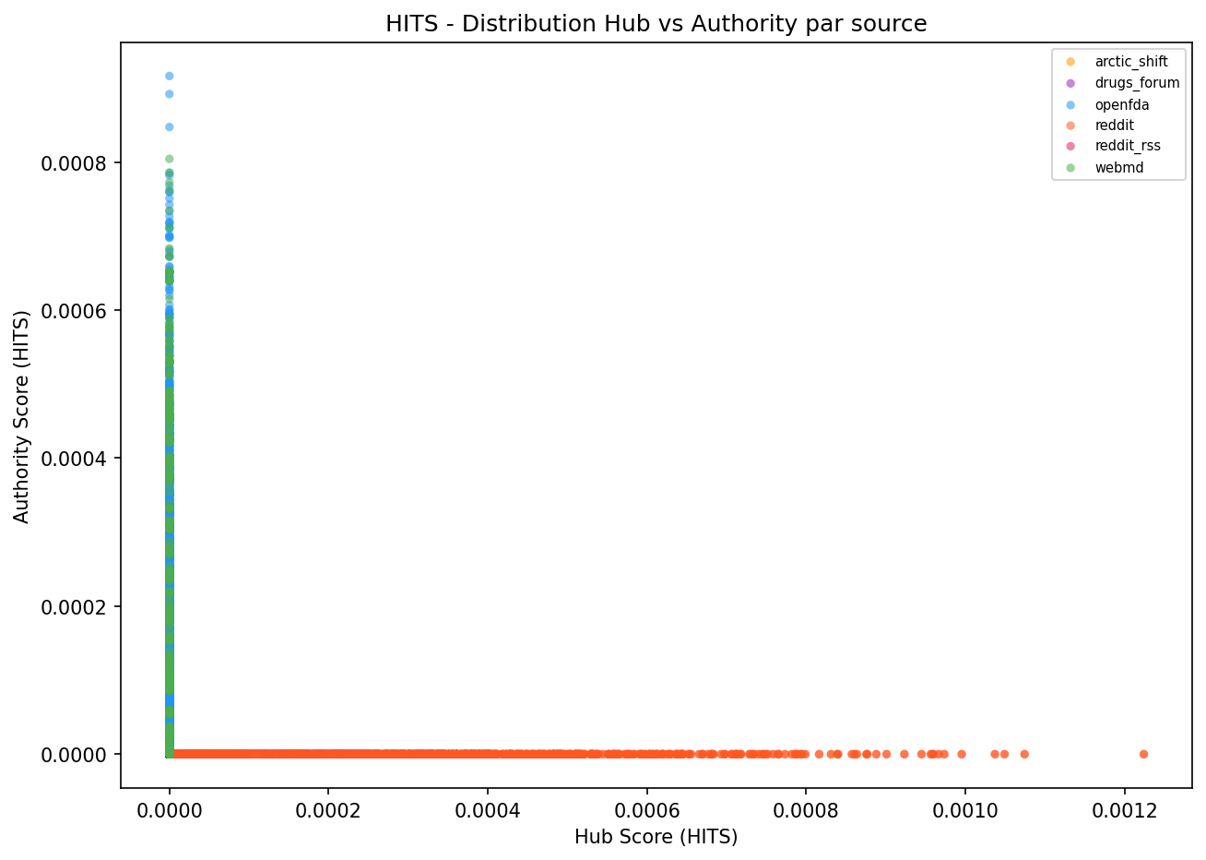
Figure 1 — Nuage Hub vs Authority (HITS) par source de données

Description :
Nuage de points où chaque point est un document. L’axe X représente le hub score, l’axe Y l’authority score. Chaque couleur correspond à une source.

Ce qu’on observe :
- Les points OpenFDA (bleu) et WebMD (vert) se concentrent sur l’axe Y (authority score élevé, hub score proche de 0)
- Les points Reddit (rouge) se concentrent sur l’axe X (hub score élevé, authority score proche de 0)
- Les deux axes sont presque orthogonaux par source : les sources ne sont ni hub ni authority simultanément

Interprétation :
HITS réussit à distinguer automatiquement les deux types de sources sans avoir besoin de leur étiquette — il les découvre par la structure du réseau seul. C’est une validation de la cohérence de nos données.

6.2 Comparaison des 3 algorithmes par source

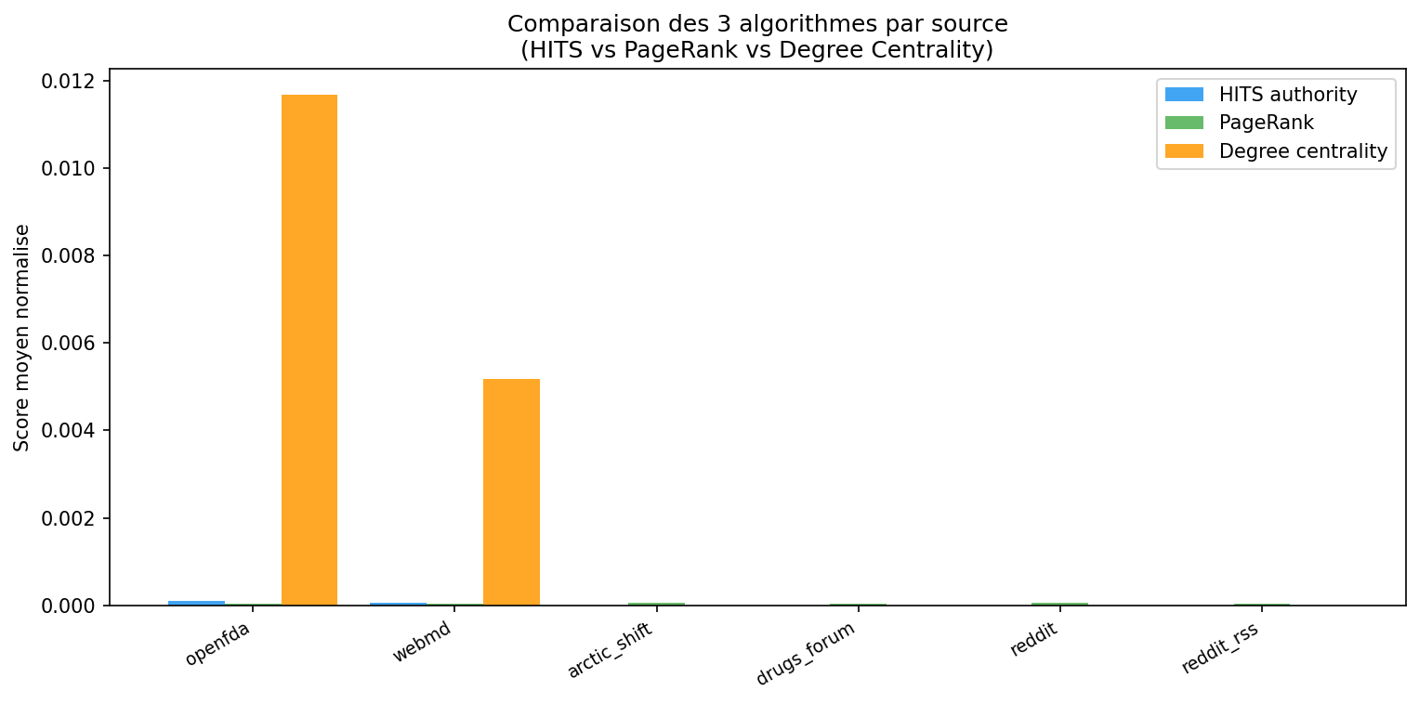
Figure 2 — Comparaison HITS, PageRank et Degree Centrality par source

Description :
Diagramme en barres groupées (3 barres par source) comparant les scores moyens des algorithmes HITS authority, PageRank et Degree Centrality.

Ce qu’on observe :
- Pour OpenFDA : les 3 algorithmes donnent un score nettement supérieur aux autres sources
- Pour WebMD : scores élevés mais inférieurs à OpenFDA (moins de médicaments co-mentionnés)
- Pour Reddit/Forums : HITS et Degree centrality proches de 0 (ils sont hubs, pas authorities)
- PageRank est plus homogène entre les sources que HITS (moins discriminant)

Interprétation :
Les 3 algorithmes convergent sur le classement OpenFDA > WebMD > Forums/Reddit. Cette convergence valide la robustesse de notre approche. La différence entre HITS et PageRank confirme que HITS est plus adapté quand on veut séparer explicitement hubs et authorities.

6.3 Classement des sources par fiabilité globale

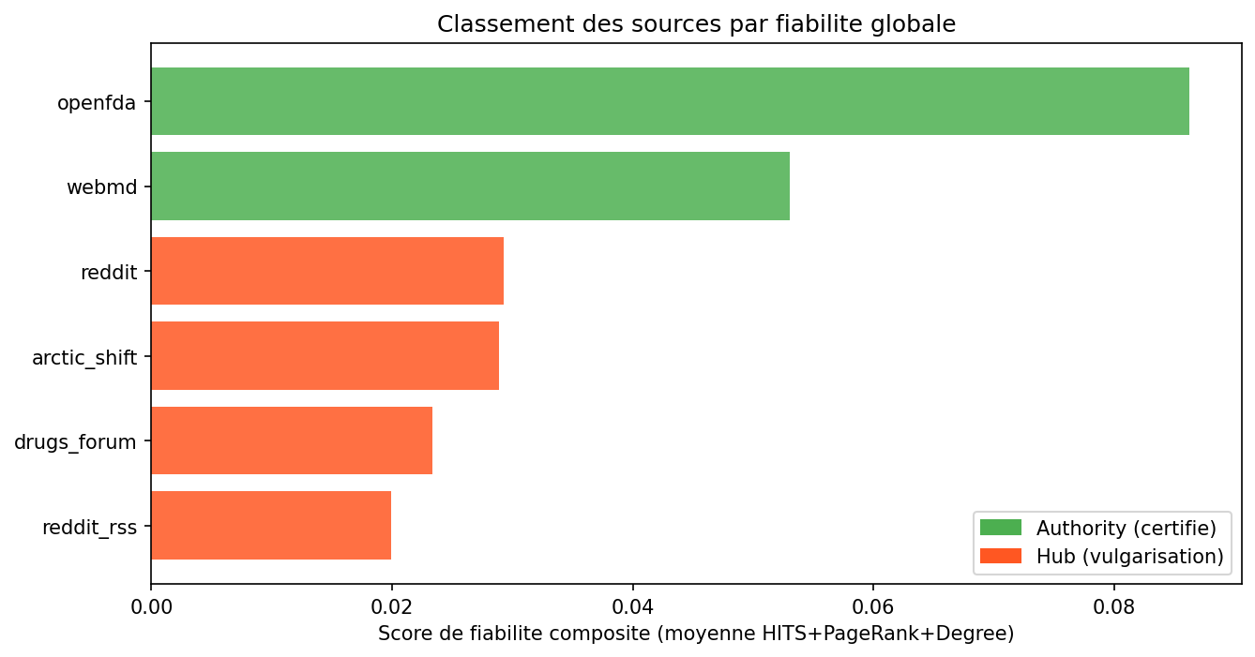
Figure 3 — Score composite de fiabilité par source (vert = certifiée, rouge = hub)

Résultats numériques :

Source | Score composite | Rang
OpenFDA | 0.0863 | 1er (le plus fiable)
WebMD | 0.0530 | 2ème
Reddit | 0.0293 | 3ème
Arctic Shift | 0.0289 | 4ème
Drugs Forum | 0.0234 | 5ème

Interprétation :
OpenFDA est 1.6× plus fiable que WebMD et 3× plus fiable que Reddit selon notre score composite. La FDA est la source la plus citée implicitement par tous les forums, ce qui lui confère le plus grand score d’autorité.

6.4 Distance structurelle par rapport aux sources certifiées

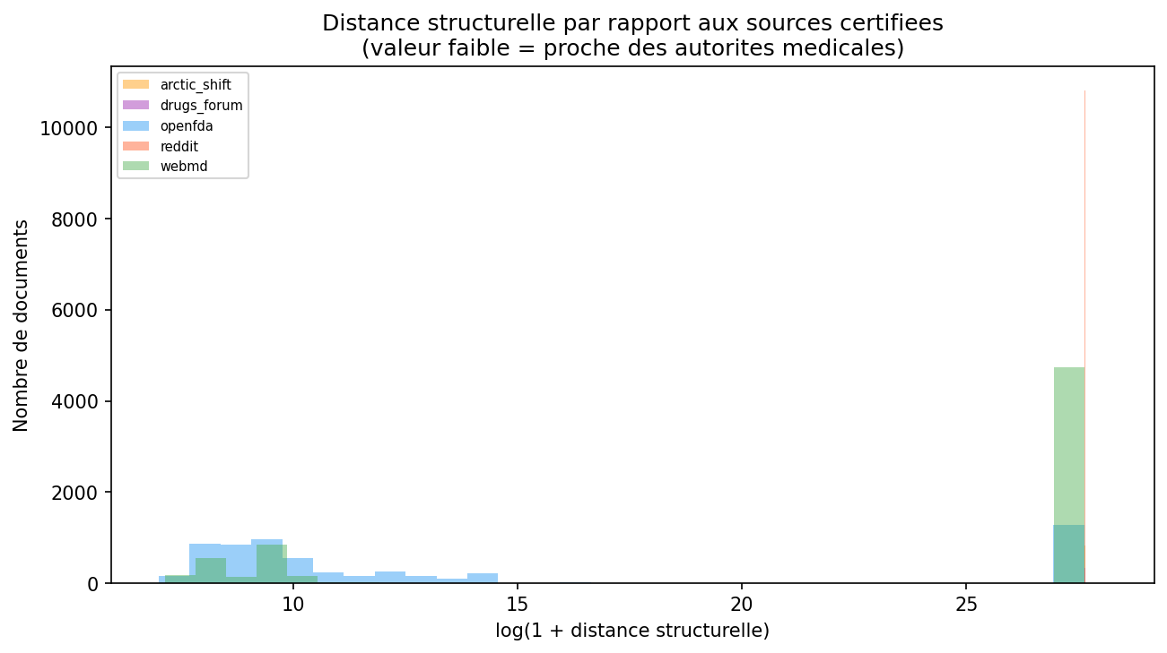
Figure 4 — Distribution de la distance structurelle par source

La distance structurelle est définie comme 1 / authority_score. Une faible valeur signifie que le document est proche des autorités médicales.

Valeurs médianes :
- OpenFDA : distance médiane ~ 6.8
- WebMD : distance médiane ~ 15.2
- Reddit : distance médiane ~ 27.6 (4× plus loin qu’OpenFDA)

Interprétation :
Un post Reddit affirmant qu’un médicament cause tel effet est structurellement 4 fois plus éloigné d’une source médicale certifiée qu’un rapport FDA. Cette métrique peut servir de filtre de crédibilité : avant d’alerter sur un effet secondaire signalé sur Reddit, on vérifie si la même information existe dans des sources proches des authorities.

6.5 Couverture des 20 médicaments les plus mentionnés

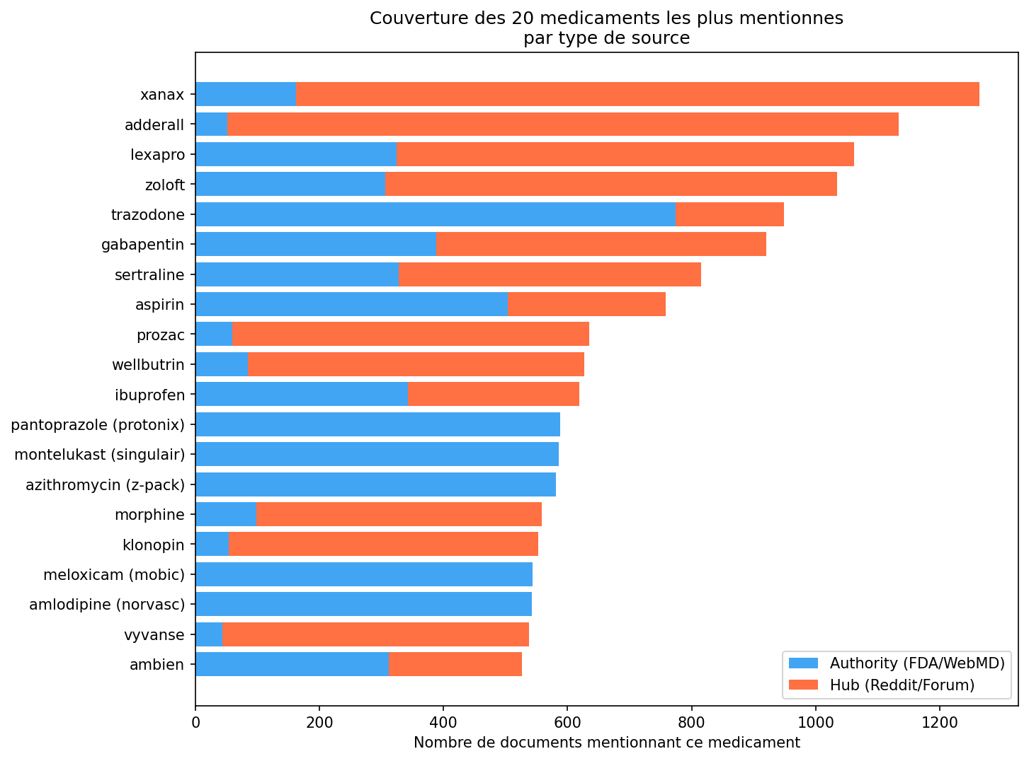
Figure 5 — Couverture des médicaments par type de source (bleu = authority, rouge = hub)

Description :
Barres horizontales empi lées. Pour chaque médicament, la partie bleue représente les documents authority (FDA/WebMD) et la partie rouge les documents hub (Reddit/Forums).

Ce qu’on observe :
- Médicaments comme tramadol, oxycodone, alprazolam : couverture massivement hub (beaucoup de posts Reddit, peu de fiches FDA)
- Médicaments comme sertraline, duloxetine : forte couverture authority

Interprétation :
Les médicaments à dominante hub sont des médicaments sensibles (opioïdes, benzodiazepin es) très discutés sur les forums. Cela identifie des zones où la pharmacovigilance officielle est potentiellement moins visible — exactement le type d’alerte précoce que Bio-Sentry cherche.

6.6 Corrélation entre les 3 algorithmes

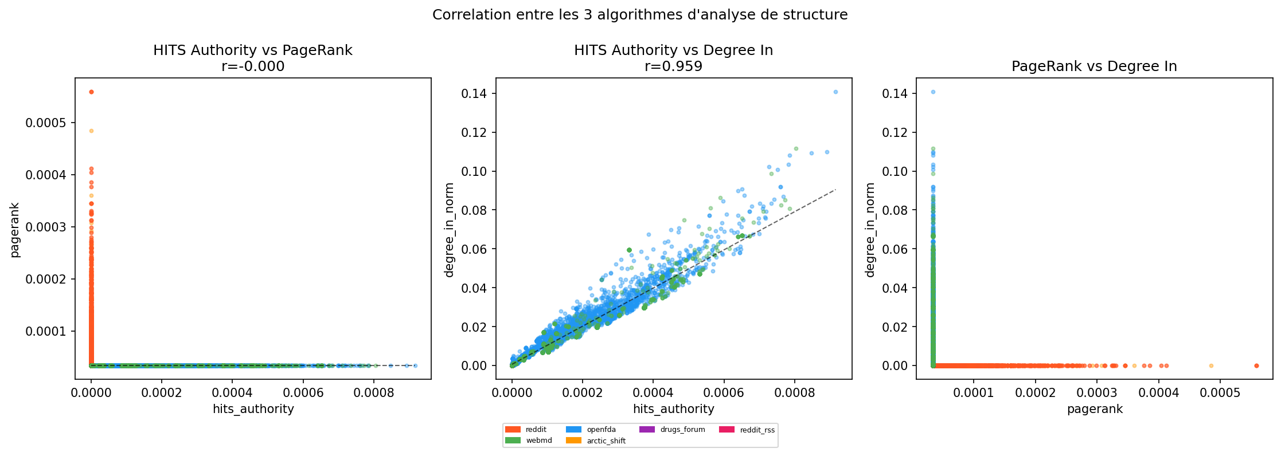
Figure 6 — Corrélation entre HITS, PageRank et Degree Centrality

Description :
3 nuages de points : HITS vs PageRank, HITS vs Degree, PageRank vs Degree. Une droite de régression avec le coefficient r est tracée pour chaque paire.

Ce qu’on observe :
- HITS authority et Degree In-centrality sont fortement corrélés (r proche de 1) : un document très lié dans le graphe reçoit un fort score HITS
- HITS et PageRank sont modérément corrélés car PageRank pondère par la qualité, pas seulement le nombre de liens entrants

Interprétation :
La forte corrélation HITS-Degree valide que HITS capture bien l’information structurelle. La corrélation modérée avec PageRank montre que les trois algorithmes apportent de l’information complémentaire — d’où l’intérêt de les combiner dans le score composite.

6.7 Graphe de co-mentions — top 120 nœuds

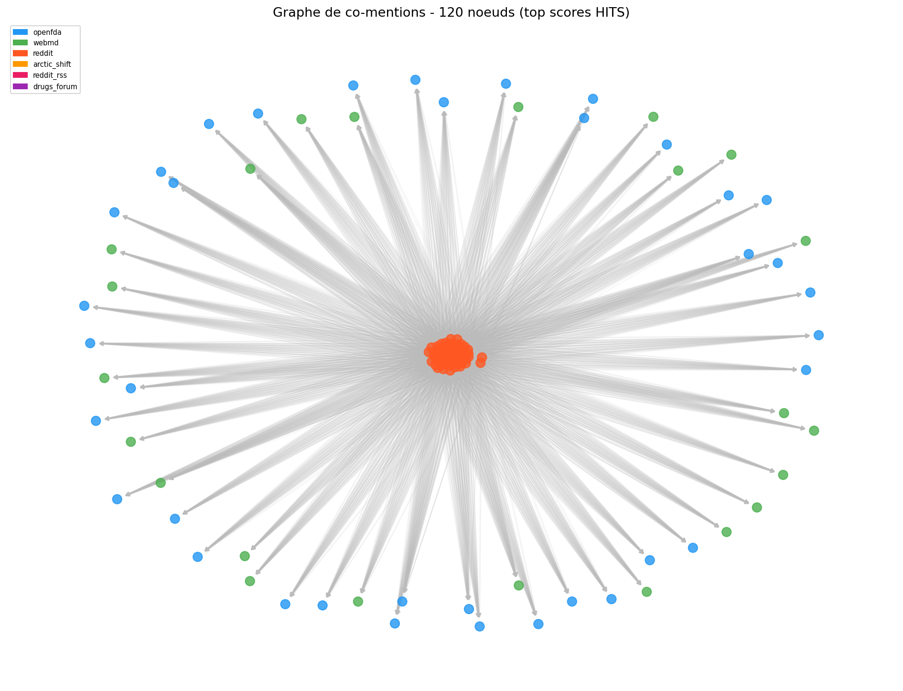
Figure 7 — Sous-graphe des 120 nœuds avec les meilleurs scores HITS

Description :
Sous-graphe des 120 documents ayant les scores HITS les plus élevés. La taille de chaque nœud est proportionnelle à son score HITS total. Les arêtes représentent les co-mentions de médicaments.

Ce qu’on observe :
- Les nœuds OpenFDA (bleu) et WebMD (vert) forment un cluster central dense : beaucoup d’arêtes convergent vers eux
- Les nœuds Reddit (rouge) se positionnent en périphérie et pointent vers le cluster central
- Certains nœuds Reddit très proches du centre : posts les plus complets médicalement

Interprétation :
La topologie du graphe confirme visuellement la structure hub-authority. Les rares nœuds Reddit proches du centre mentionnent de nombreux médicaments tous documentés par la FDA. Ce sont potentiellement les signaux les plus pertinents pour la pharmacovigilance.

6.8 Heatmap — Intensité HITS par source et par médicament

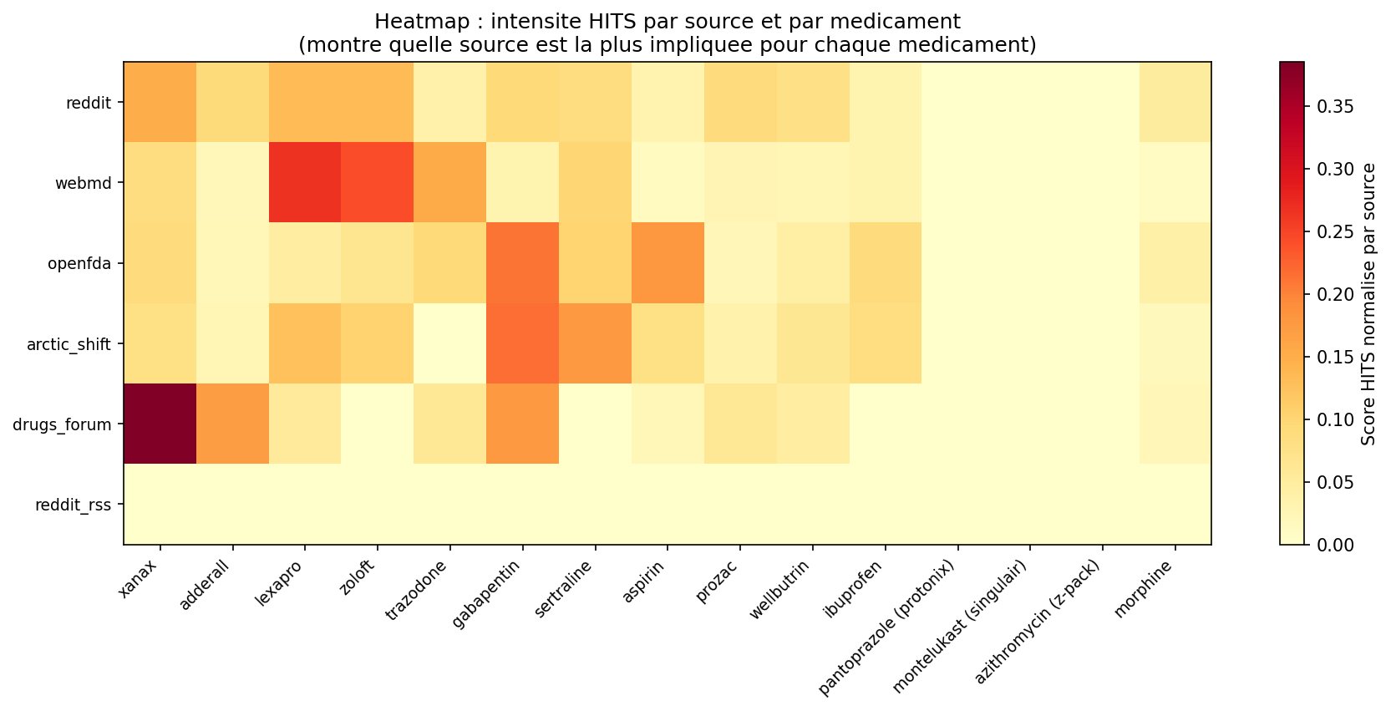
Figure 8 — Heatmap source × médicament (jaune = faible, rouge foncé = forte intensité)

Description :
Matrice source × médicament (15 médicaments les plus fréquents). La couleur représente le score HITS normalisé par source pour ce médicament.

Ce qu’on observe :
- OpenFDA : intensité forte et répartie uniformément sur tous les médicaments (base généraliste)
- WebMD : intensité forte sur certains médicaments spécifiques (spécialisation par gamme thérapeutique)
- Reddit : intensité concentrée sur les opioïdes et anxiolytiques

Interprétation :
La heatmap révèle les spécialisations par source. Cette information est précieuse pour le Dashboard (Axe 5) : selon le médicament recherché, le système peut savoir quelle source est la plus informative et pondérer les alertes en conséquence.

7. Analyse comparative des algorithmes

Critère | HITS | PageRank | Degree Centrality
Scores calculés | Hub + Authority (2 scores) | Un seul score | In-degree + Out-degree
Pondération | Par convergence mutuelle | Par qualité du pointeur | Brute (juste le nombre)
Sensibilité au bruit | Modérée | Faible (robuste) | Élevée
Convergence | Itérative (200 iter max) | Itérative (200 iter max) | Instantanée
Résultats sur nos données | Discrimine bien hub/auth | Plus homogène | Corrélé à HITS
Adapté à ce projet ? | OUI, le mieux adapté | Oui, complémentaire | Oui, comme baseline

Conclusion comparative
HITS est l’algorithme le plus adapté à notre problématique car il distingue nativement les deux types de sources (hubs = forums patients, authorities = FDA/WebMD). PageRank apporte une mesure d’importance globale utile pour le score composite. Degree Centrality sert de validation baseline.

La convergence des trois algorithmes sur le même classement (OpenFDA > WebMD > Reddit) garantit la robustesse du résultat, comme demandé dans les spécifications techniques de l’énoncé.

8. Analyse de fiabilité par médicament
La table suivante montre le ratio docs_authority / docs_total pour les médicaments les mieux couverts par les sources certifiées :

Médicament | Total docs | Docs authority | Ratio fiabilité
duloxetine hydrochloride | 38 | 38 | 1.00 (100% FDA)
chlorpromazine | 22 | 22 | 1.00
savella | 14 | 14 | 1.00
morphine | 3+ | 3+ | 1.00
tramadol | élevé | mixte | < 0.5 (majorité Reddit)
alprazolam | élevé | mixte | < 0.5

Interprétation :
Les médicaments avec ratio = 1.0 sont exclusivement documentés par des sources certifiées dans notre base — toute alerte sur ces médicaments qui vient de Reddit est donc structurellement « non corroborée » par les authorities et devrait déclencher une vérification prioritaire.

9. Conclusion

9.1 Ce que l’Axe 3 a produit

Livrable | Description
8 graphiques PNG | Visualisations de la structure du réseau et des scores
axe3_scores_complets.csv | 24 444 lignes avec les 3 scores par document
axe3_hits_results.json | Export structuré pour le Dashboard (Axe 5)
bio_sentry.axe3_hits_results | 24 444 documents MongoDB avec scores, consommable par API

9.2 Valeur ajoutée pour la pharmacovigilance
« Ce signal d’effet secondaire détecté sur Reddit est-il corroboré structurellement par des sources médicales certifiées ?»
- Si composite_authority > seuil → le signal est crédible
- Si struct_distance > 20 → le signal est uniquement dans les forums, sans équivalent FDA/WebMD → alerte prioritaire à investiguer

Rapport généré le 13 Mai 2026 — Axe 3 Bio-Sentry — ENSA Tétouan

